**Bitácora de Actividades y Requerimientos**

**Plataforma:**

**Portal de Participaciones Federales y Estatales**

**Enero 2025**

Autor: INAP

Fecha de creación: 30 de Enero, 2025

Última modificación: 30 de Enero, 2025

Documento de Referencia: N/A

Versión: V.1

1. **Información de la Plataforma**

|  |  |
| --- | --- |
| **Empresa / Organización** | **Secretaría de Finanzas y Tesorería General del Estado de Nuevo León** |
| **Representante de la organización** | Néstor Ibarra Palomares |
| **Nombre del proyecto** | Portal de Participaciones Federales y Estatales |

1. **Objetivo**

Administración y operación de la plataforma con el objetivo de hacer más eficientes, seguros y efectivos sus procesos de negocio, con las siguientes características:

•Brindar servicios de calidad apegados a las mejores prácticas nacionales e internacionales.

•Lograr la entera satisfacción de la Secretaria de Finanzas y Tesorería General del Estado de Nuevo León.

•Buscar la innovación y actualización constante en prácticas, metodologías y servicios.

•Generar una estrecha y duradera relación con la Secretaria de Finanzas y Tesorería General del Estado de Nuevo León.

•Consolidar una imagen de asociación honesta, responsable y confiable.

1. **Acciones a seguir**

* Revisiones periódicas de los equipos (DEV, QA y PROD) – asegurándose de que funcionan a pleno rendimiento y su software esté siempre actualizado.
* Atención a solicitudes y requerimientos de los usuarios.
* Atención y generación de planes de continuidad – evitando pérdida de información.
* Gestión de la información, políticas de acceso, perfiles y roles.

1. **Ficha Técnica QA y Producción**

**Producción Plataformas**

|  |  |  |  |  |  |  |  |
| --- | --- | --- | --- | --- | --- | --- | --- |
| IP | Hostname | Ram | Almacenamiento | RAID | Uso | Certificado | Ambiente |
| 10.210.26.26 | tesoreria-virtual-servicios.nl.gob.mx | 251GB | 1.1T | NO | Servidor dedicado a las apis de los servicios de las aplicaciones que conforman el set de tesoreria virtual | se cuenta con certificado y https | Produccion |
| 10.210.26.25 | tesoreria-virtual.nl.gob.mx | 251GB | 1.1T | NO | Servidor dedicado a las aplicaciones front que conforman el set de tesoreria virttual | se cuenta con certificado y https | Produccion |
| 10.210.26.27 | sin dominio /localhost.localdomain | 31GB | 344G | NO | Servidor dedicado a la base de datos |  | Produccion |
| 10.210.26.28 | MyCloudEX2Ultra | 1GB | 5.4T | SI | Almacenamiento de archivos |  | Desarrollo,QA,Producción |
| 10.200.4.111 | evalua-pbr.nl.gob.mx | 7.5GB | 407G | NO | Servidor para el micrositio de PBR, servidor de base de datos, servidor de aplicaciones | se cuenta con certificado y https | Produccion,Desarrollo |

**QA Plataformas**

|  |  |  |  |  |  |  |  |  |  |  |  |  |  |
| --- | --- | --- | --- | --- | --- | --- | --- | --- | --- | --- | --- | --- | --- |
| Ambiente | Conexión | Permiso | Nombre | Puerto | IP | Usuario | RAM | Núcleos | SO | Version | Interno | Externo | Procesador |
| QA | SSH | ROOT | BD | 22 | 10.200.4.77 | root |  |  | CENTOS | 7 | 50G |  |  |
| QA | SSH | ROOT | Back End | 22 | 10.200.4.164 | root | 8GiB | 4 | CENTOS | 7 | 407G |  | Intel(R) Core(TM) i7 |
| QA | SSH | ROOT | Front End | 22 | 10.200.4.165 | root | 8GiB | 4 | CENTOS | 7 | 407G |  | Intel(R) Core(TM) i7 |

1. **Atención a Solicitudes y Requerimientos de los Usuarios**

**PPAFE-74 -**  Diseño de Gráficas de Lineas

Diseño de Gráficas de Lineas para el mockup del Portal Público del PPAFE para la página de inicio.

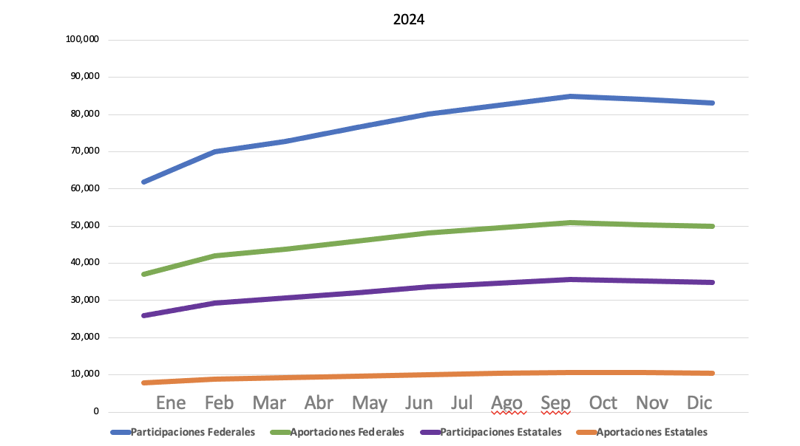

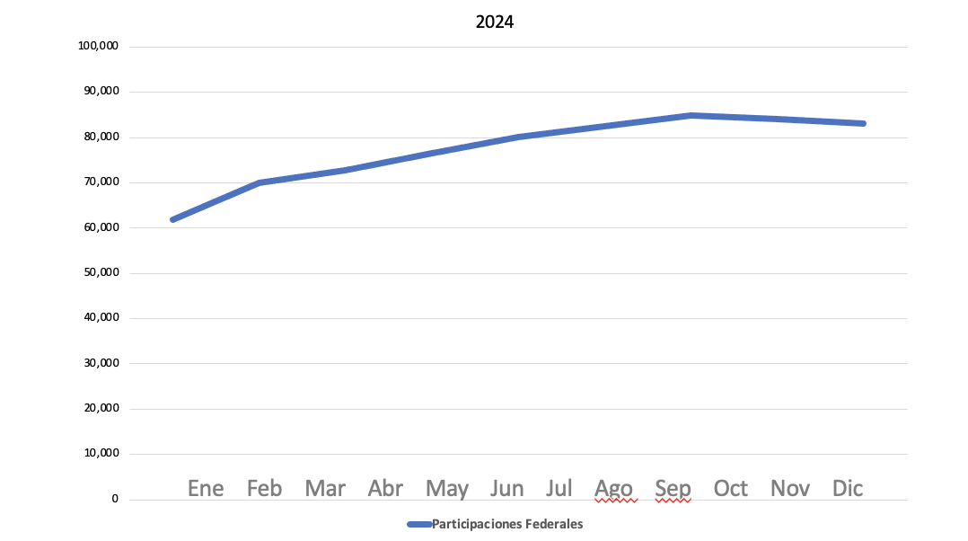

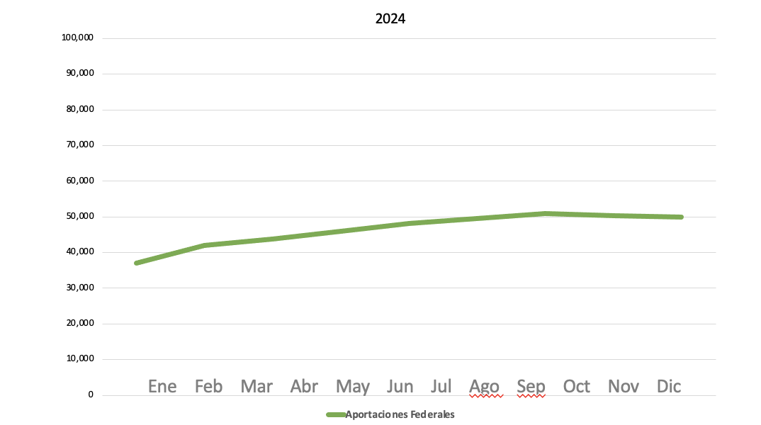

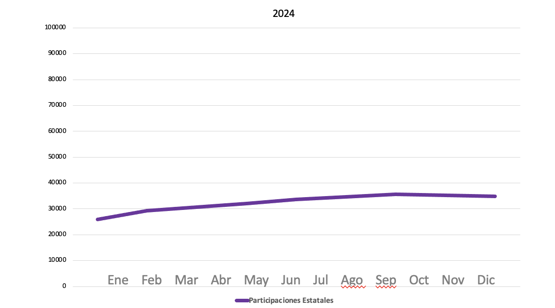

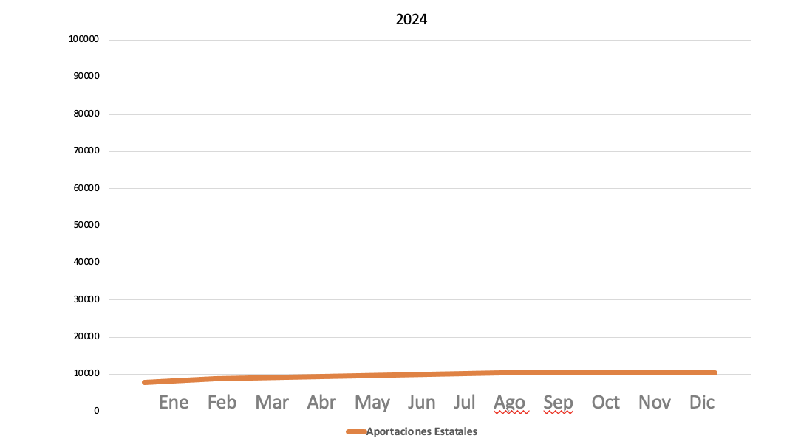

**PPAFE-75 -**  Diseño de Mockup para la sugerencia de un Tablero de Pendientes del área Administrativa del Usuario del sistema Plataforma Portal de Participaciones y Aportaciones Federales y Estatales

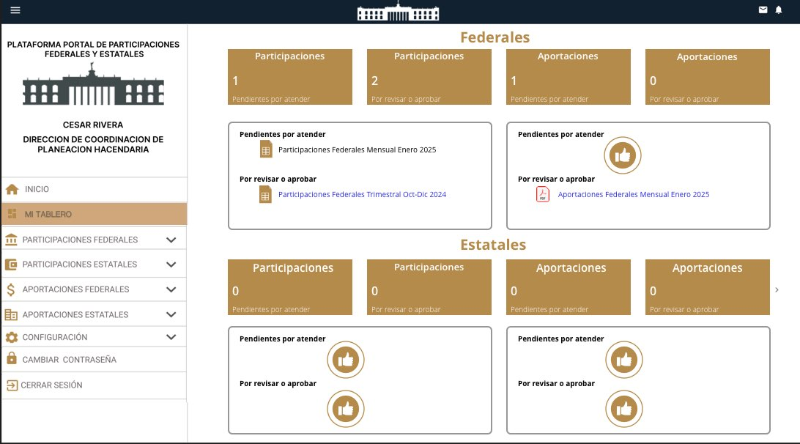

**PPAFE-76 -**  Presentación Ejecutiva Febrero de Sprint 2

Diseño de una presentación ejecutiva del mes de Febrero para mostrar los avances a los niveles Ejecutivos y al Dueño de Sistema.

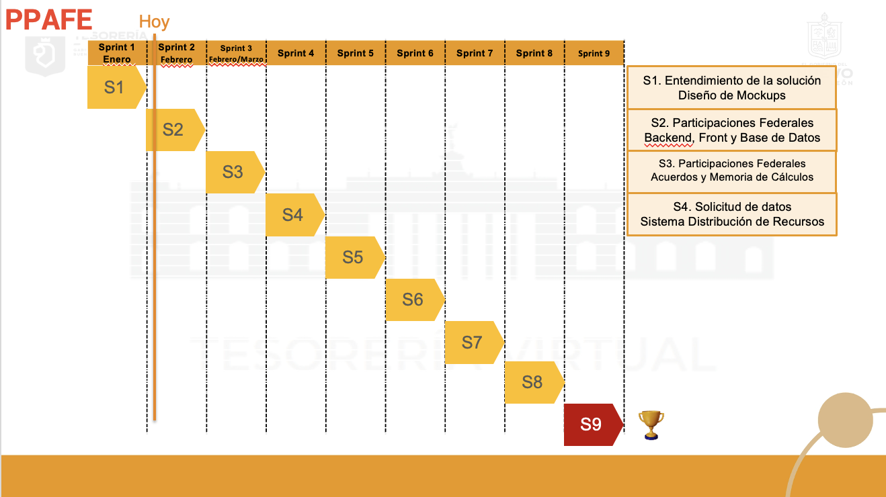

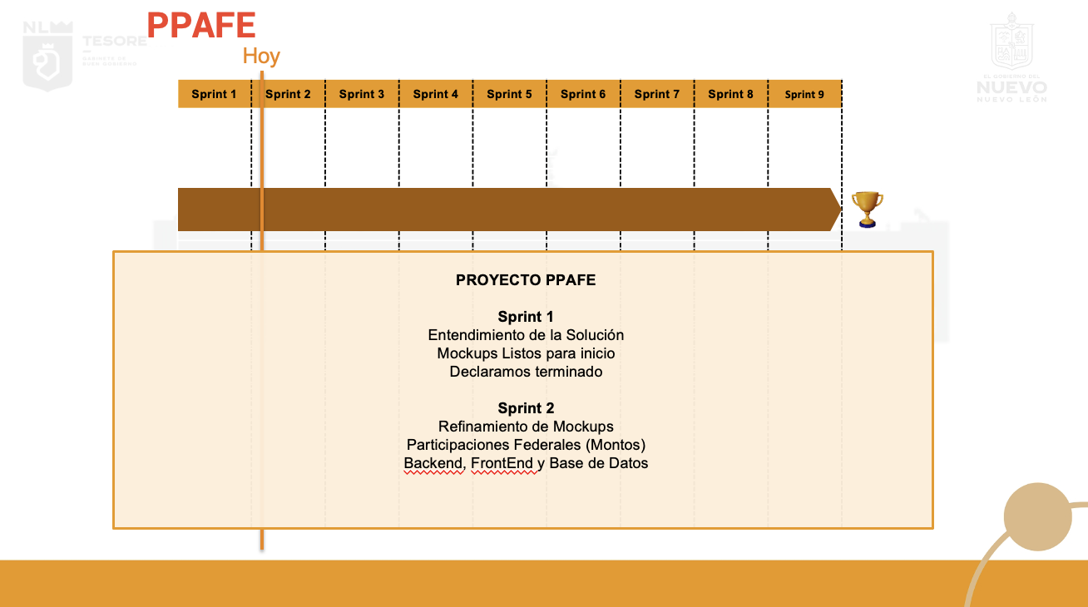

**PPAFE-77 -**  Historia de Usuario **HU01 PPAFE - Creación del Menú Lateral**

**Como** usuario del sistema PPAFE,  
**Quiero** contar con un menú lateral de navegación,  
**Para** acceder fácilmente a las diferentes secciones del portal.

**Criterios de Aceptación**

**Criterio 1 - Estructura del Menú Lateral**  
**Dado** que el usuario necesita navegar entre las diferentes secciones del sistema,  
**Cuando** acceda a la plataforma,  
**Entonces** deberá visualizar un menú lateral con las siguientes opciones:

* **Participaciones Federales**
* **Participaciones Estatales**
* **Aportaciones Federales**
* **Aportaciones Estatales**
* **Convenios**

**Criterio 2 - Comportamiento del Menú**  
**Dado** que el usuario interactúa con el menú lateral,  
**Cuando** seleccione una opción,  
**Entonces** deberá abrir el sub-menú en caso de tener opciones o redirigirlo a la sección correspondiente seleccionada.

**Criterio 3 - Diseño y Usabilidad**  
**Dado** que el sistema debe ser accesible y fácil de usar,  
**Cuando** el usuario acceda al menú lateral,  
**Entonces** deberá contener las opciones de ser visible o desplegable con un botón de "Menú" y opción para esconderse con otro botón, dependiendo del diseño en diferentes opciones del sistema podrá ocultarse automáticamente.



**PPAFE-78 -**  Historia de Usuario **HU02 PPAFE - Gestión de Roles de Usuario**

**Como** administrador del sistema PPAFE,  
**Quiero** definir los tipos de usuario y sus permisos,  
**Para** garantizar que cada usuario tenga acceso solo a las funciones que le correspondan.

**Criterios de Aceptación**

**Criterio 1 - Definición de Roles**  
**Dado** que el sistema debe contar con diferentes tipos de usuarios,  
**Cuando** un usuario sea registrado,  
**Entonces** deberá asignarse a uno de los siguientes roles con sus respectivos permisos:

* **Capturador**: Puede registrar y editar información antes de su validación.
* **Validador**: Puede revisar y aprobar o devolver la información registrada.
* **Aprobador**: Puede autorizar la publicación de la información validada para que sea visible al público.

**Criterio 2 - Restricción de Acceso por Rol**  
**Dado** que cada usuario tiene funciones específicas,  
**Cuando** un usuario inicie sesión,  
**Entonces** solo deberá ver y acceder a las funcionalidades permitidas según su rol.

**Criterio 3 - Registro y Gestión de Usuarios**  
**Dado** que se requiere administrar a los usuarios del sistema,  
**Cuando** un administrador quiera agregar, modificar o eliminar un usuario,  
**Entonces** deberá contar con una interfaz para gestionar los usuarios y asignarles un rol.

**PPAFE-79 -**  Historia de Usuario **HU03 PPAFE - Listado de Montos de Participaciones Federales**

**Como** usuario del sistema PPAFE,  
**Quiero** visualizar un listado de Montos de las Participaciones Federales,  
**Para** poder registrar información o seleccionar un periodo específico y acceder a la tabla de montos correspondiente.

#### **Criterios de Aceptación**

**Criterio 1 - Listado de Registros**  
**Dado** que el usuario accede al submenú "Montos" dentro de "Participaciones Federales",  
**Cuando** se cargue la página,  
**Entonces** deberá mostrarse un listado con los registros organizados por Fecha de Registro, mostrando los más recientes primero.

**Criterio 2 - Información Mostrada en el Listado**  
**Dado** que cada registro tiene datos clave,  
**Cuando** el usuario visualice el listado,  
**Entonces** cada fila deberá mostrar:

* **Título** (Ejemplo: "Participaciones Federales - Enero 2025")
* **Fecha de Registro**
* **Estatus** (Devuelto, En Revisión, En Validación, Publicado)
* **Acciones Disponibles** (Borrar, Ver Detalle, Ver Trazabilidad)

**Criterio 3 - Acciones Disponibles**  
**Dado** que el usuario necesita gestionar los registros,  
**Cuando** interactúe con el listado,  
**Entonces** deberá contar con las siguientes acciones por cada registro:

* **Borrar**: Eliminar el registro (solo si aún no ha sido publicado).
* **Ver Detalle**: Acceder a la tabla de montos del periodo seleccionado.
* **Ver Trazabilidad**: Consultar el historial de cambios y aprobaciones del registro.

**Criterio 4 - Seguimiento del Estatus**  
**Dado** que cada registro pasa por diferentes etapas antes de su publicación,  
**Cuando** el usuario consulte el listado,  
**Entonces** deberá visualizar el **estatus actualizado** de cada registro:

* **Devuelto**: Cuando fue devuelta alnivel anterior.
* **En Revisión**: En proceso de revisión por el **Validador**.
* **En Validación**: En proceso de revisión por el **Aprobador** y listo para ser aprobado antes de su publicación.
* **Publicado**: Visible en el portal público.

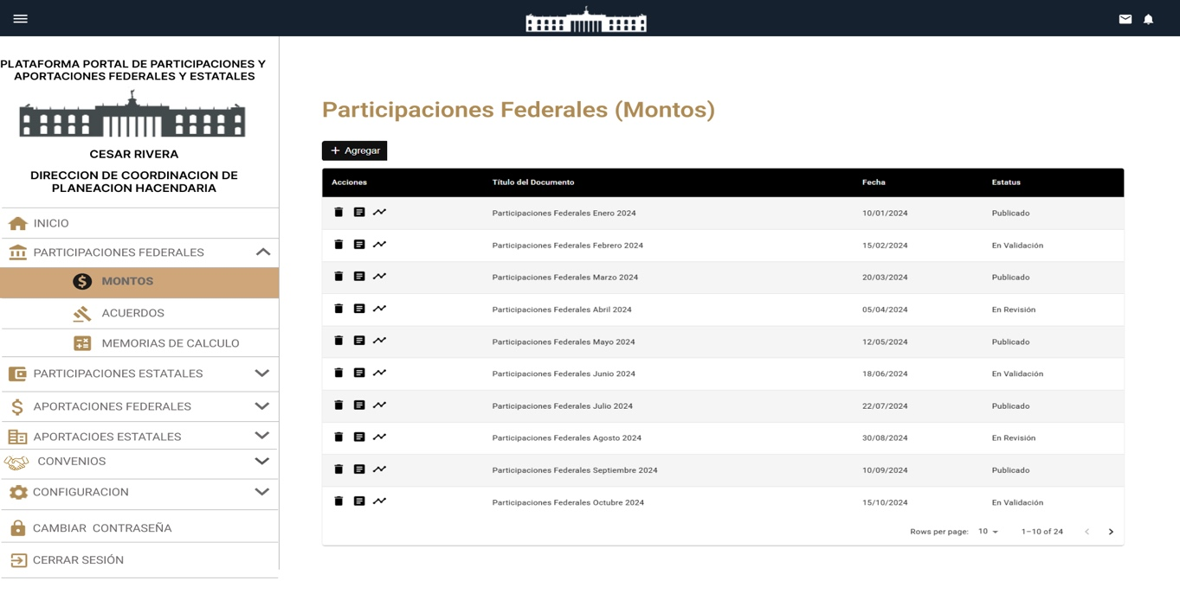

Botón para agregar un nuevo registro mensual

**PPAFE-¿? -**  Diseño del Mockup de la Visualización para el Público de los Fondos de las Participaciones Estatales

Diseño del mockup de la visualización para el público en general del despliegue de los fondos de las Participaciones Estatales, permitiendo la consulta detallada de los "Montos" y "Memorias de Cálculo" asignados por municipio, fondo y periodo de tiempo. Se incorporaron opciones de filtrado por municipio, fondo y año, además de la selección de periodicidad (mensual, trimestral o anual) y mes o trimestre específico. La interfaz incluye una tabla con la distribución de fondos, organizada por municipio y los fondos como ejemplo ISN y el de Derechos de Control Vehicular, con controles de paginación para facilitar la navegación entre registros.

### **PPAFE-80 –** Historia de Usuario **HU04 PPAFE - Registro y Captura de Información – Forma de Captura V1**

**Como** usuario con rol de **Capturador**,  
**Quiero** registrar, modificar y enviar información al **Validador**,  
**Para** que los datos puedan ser revisados y posteriormente aprobados para su publicación.

#### **Criterios de Aceptación**

**Criterio 1 - Registro de Información**  
**Dado** que el **Capturador** necesita ingresar datos,  
**Cuando** acceda a la plataforma,  
**Entonces** deberá contar con un formulario para registrar la información en los módulos correspondientes:

* **Título**
* **Fecha del registro del servidor**
* **Botón para Solicitar el Reporte de Participaciones Federales**

**Criterio 2 - Envío de Información para Validación y Bloqueo de modificación**  
**Dado** que la información debe ser revisada,  
**Cuando** el **Capturador** finalice el registro y lo considere listo,  
**Entonces** deberá contar con un botón para **Guardar y enviar los datos al Validador**, bloqueando su edición hasta recibir respuesta de devolución o ya publicado.

**Criterio 3 - Modificación de Datos Devueltos**  
**Dado** que el **Validador** puede devolver la información,  
**Cuando** un registro sea devuelto,  
**Entonces** el sistema deberá notificar al **Capturador** con los motivos de devolver y solo en estos casos permitir la edición de los datos para su corrección.

**Criterio 4 - Reenvío de Datos Corregidos**  
**Dado** que la información se devolvió y ha sido corregida,  
**Cuando** el **Capturador** recargue la nueva información,  
**Entonces** deberá poder **reenviarlo al Validador** para una nueva revisión al seleccionar el botón de **Guardar** y de nuevo se bloquean las modificaciones.

**Criterio 5 - Visualización de la Tabla con Montos**  
**Dado** que el usuario solicita el reporte de "Participaciones Federales",  
**Cuando** se carguen los datos,  
**Entonces** deberá mostrarse una tabla con:

* **Municipios de Nuevo León** como filas.
* **Fondos de Participaciones Federales** como columnas.
* **Montos asignados** en cada celda con formato de moneda.

**Criterio 6 - Orden y Formato de Datos**  
**Dado** que los datos deben ser fácilmente comprensibles,  
**Cuando** se muestre la tabla,  
**Entonces** los municipios deberán estar ordenados alfabéticamente y los montos deberán mostrarse con formato de moneda (1,000,000.00).

**Criterio 7 – Trazabilidad de cada paso que ejecuta el usuario**  
**Dado** que cada registro de información recorre varias etapas con su estatus predefinido,  
**Cuando** el **Capturador** realice sus funciones con la información que procesa,  
**Entonces** se deberá dejar un registro de trazabilidad de la información.

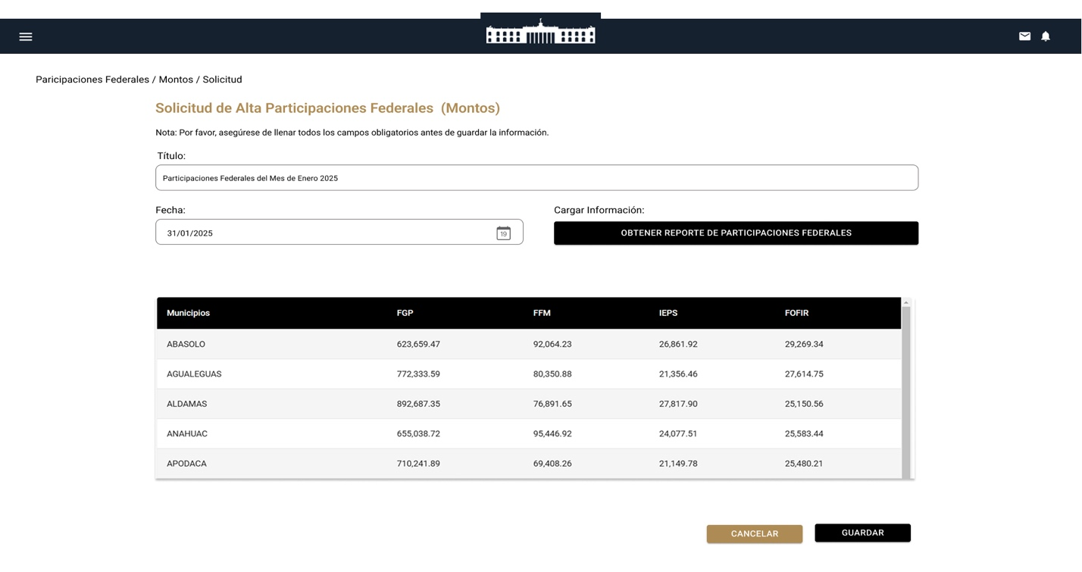

**PPAFE-81 –** Historia de Usuario **HU04 PPAFE - Registro y Captura de Información – Forma de Captura V2**

**Como** usuario con rol de **Capturador**,  
**Quiero** registrar, modificar y enviar información al **Validador**,  
**Para** que los datos puedan ser revisados y posteriormente aprobados para su publicación.

**Criterios de Aceptación**

**Criterio 1 - Registro de Información**  
**Dado** que el **Capturador** necesita ingresar datos,  
**Cuando** acceda a la plataforma,  
**Entonces** deberá contar con un formulario para registrar la información en los módulos correspondientes:

* **Mes**
* **Año**
* **Autogenerado el Título de las Participaciones Federales**
* **Fecha del registro del servidor**
* **Botón para Solicitar el Reporte de Participaciones Federales**

**Entonces** deberá recibir la información solicitada y presentarla en una tabla para su revisión y envío al **Validador**, o cancelar la operación realizada.

**Criterio 2 - Envío de Información para Validación y Bloqueo de modificación**  
**Dado** que la información debe ser revisada,  
**Cuando** el **Capturador** finalice el registro y lo considere listo,  
**Entonces** deberá contar con un botón para **Guardar y enviar los datos al Validador**, bloqueando su edición hasta recibir respuesta de devolución o ya publicado.

**Criterio 3 - Modificación de Datos Devueltos**  
**Dado** que el **Validador** puede devolver la información,  
**Cuando** un registro sea devuelto,  
**Entonces** el sistema deberá notificar al **Capturador** con los motivos de devolver y solo en estos casos permitir la edición de los datos para su corrección.

**Criterio 4 - Reenvío de Datos Corregidos**  
**Dado** que la información se devolvió y ha sido corregida,  
**Cuando** el **Capturador** recargue la nueva información,  
**Entonces** deberá poder **reenviarlo al Validador** para una nueva revisión al seleccionar el botón de **Guardar** y de nuevo se bloquean las modificaciones.

**Criterio 5 - Visualización de la Tabla con Montos**  
**Dado** que el usuario solicita el reporte de "Participaciones Federales",  
**Cuando** se carguen los datos,  
**Entonces** deberá mostrarse una tabla con:

* **Municipios de Nuevo León** como filas.
* **Fondos de Participaciones Federales** como columnas.
* **Montos asignados** en cada celda con formato de moneda.

**Criterio 6 - Orden y Formato de Datos**  
**Dado** que los datos deben ser fácilmente comprensibles,  
**Cuando** se muestre la tabla,  
**Entonces** los municipios deberán estar ordenados alfabéticamente y los montos deberán mostrarse con formato de moneda (1,000,000.00).

**Criterio 7 – Trazabilidad de cada paso que ejecuta el usuario**  
**Dado** que cada registro de información recorre varias etapas con su estatus predefinido,  
**Cuando** el **Capturador** realice sus funciones con la información que procesa,  
**Entonces** se deberá dejar un registro de trazabilidad de la información.

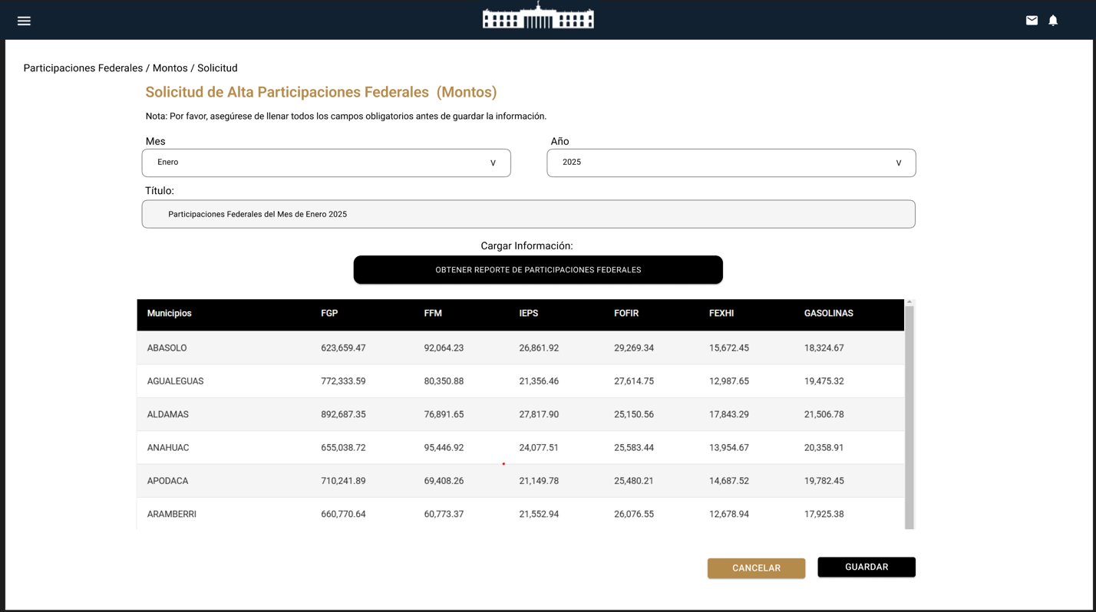

### **PPAFE-82 –** Historia de Usuario **HU05 PPAFE - Validación de Datos Registrados**

**Como** usuario con rol de **Validador**,  
**Quiero** revisar y aprobar o devolver la información capturada,  
**Para** asegurar que los datos sean correctos antes de ser publicados.

#### **Criterios de Aceptación**

**Criterio 1 - Revisión de Datos**  
**Dado** que el **Capturador** ha ingresado datos,  
**Cuando** el **Validador** acceda al sistema,  
**Entonces** deberá ver un listado de información pendiente de validación.

**Criterio 2 - Validar la Información**  
**Dado** que la información debe ser verificada,  
**Cuando** el **Validador** revise un registro y sea correcta,  
**Entonces** podrá validarla para enviarla al **Aprobador**.

**Criterio 3 - Devolver la Información y Reenvío al Capturador**  
**Dado** que la información validada aún puede contener errores o inconsistencias,  
**Cuando** el **Validador** detecte que los datos no son aptos para su publicación,  
**Entonces** deberá poder **devolver la información y reenviarla al Capturador**, incluyendo los motivos de devolver los datos.

**Criterio 4 - Notificación de Devolver al Capturador**  
**Dado** que el **Capturador** debe corregir la información devuelta,  
**Cuando** el **Validador** devuelva un registro,  
**Entonces** el sistema deberá notificar al **Capturador** con los detalles de devolver y permitirle modificar los datos para un nuevo envío.

**Criterio 5 – Trazabilidad de cada paso que ejecuta el usuario**  
**Dado** que cada registro de información recorre varias etapas con su estatus predefinido,  
**Cuando** el **Validador** realice sus funciones con la información que procesa,  
**Entonces** se deberá dejar un registro de trazabilidad de la información.

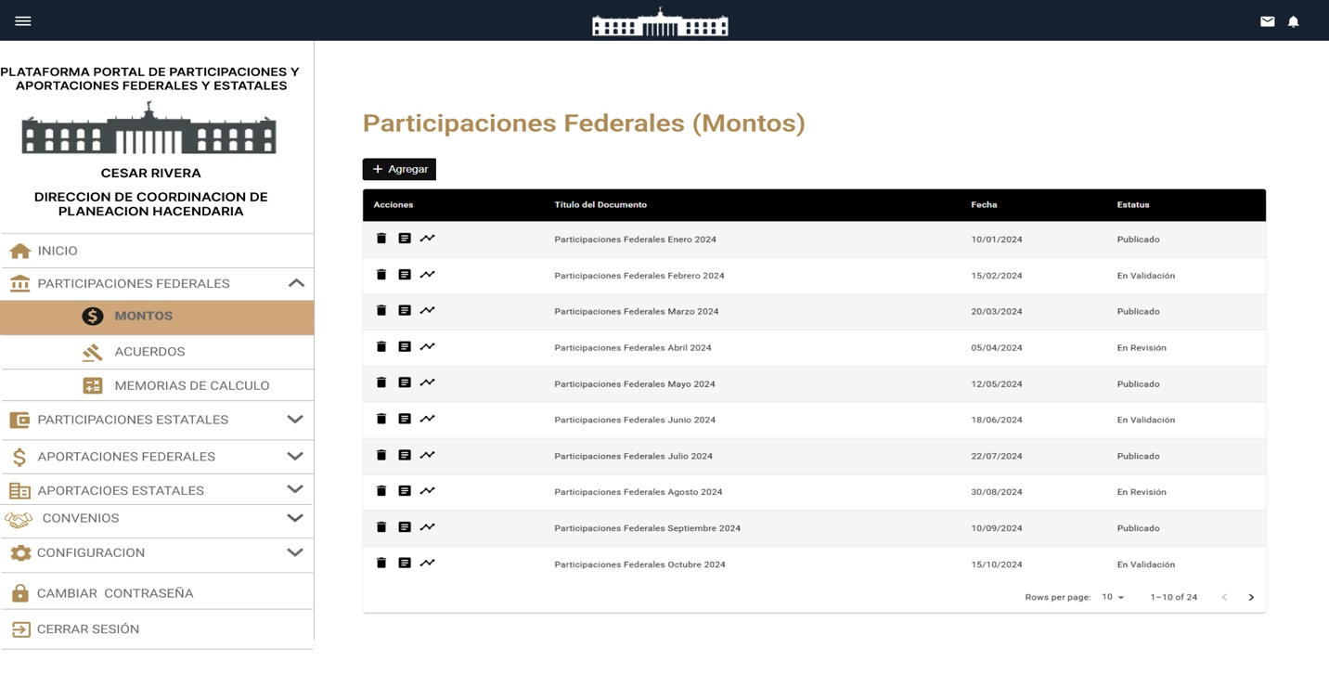

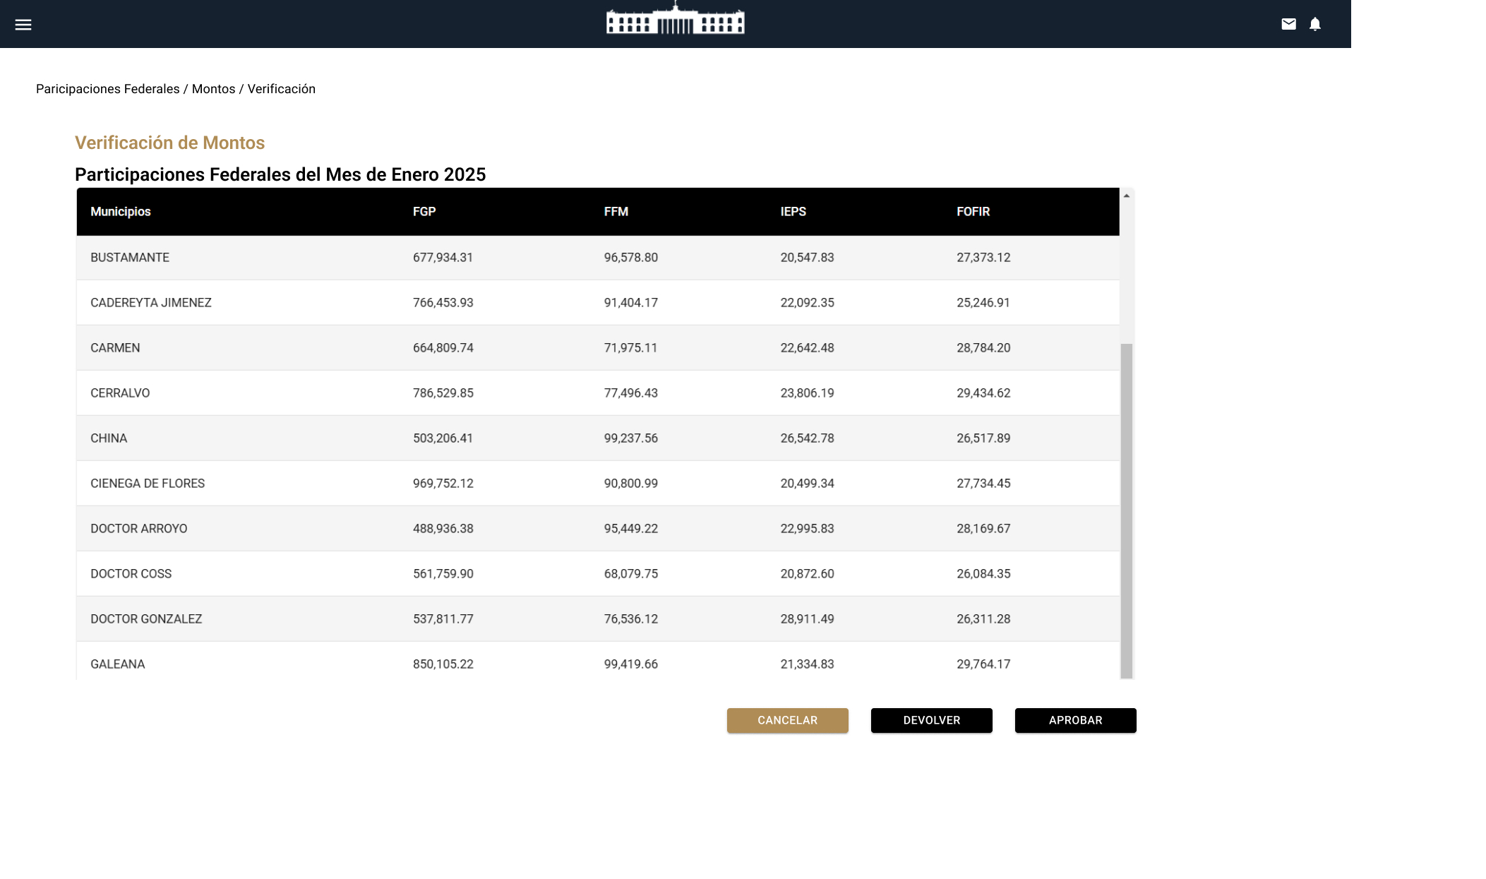



### **PPAFE-83 –** Historia de Usuario **HU06 PPAFE - Publicación de Datos**

**Como** usuario con rol de **Aprobador**,  
**Quiero** revisar y devolver o publicar la información validada,  
**Para** asegurar que solo los datos correctos sean visibles al público en el portal.

#### **Criterios de Aceptación**

**Criterio 1 - Listado de Datos Validados**  
**Dado** que el **Validador** ha aprobado información,  
**Cuando** el **Aprobador** acceda al sistema,  
**Entonces** deberá ver un listado de datos listos para su publicación.

**Criterio 2 - Publicación de Información**  
**Dado** que la información debe ser publicada,  
**Cuando** el **Aprobador** confirme que los datos son correctos para publicar,  
**Entonces** presionando el botón de Publicar los datos deberán mostrarse en el portal público.

**Criterio 3 - Devolver la Información y Reenvío al nivel anterior**  
**Dado** que la información validada aún puede contener errores o inconsistencias,  
**Cuando** el **Aprobador** detecte que los datos no son aptos para su publicación,  
**Entonces** deberá poder **devolver la información y reenviarla al nivel anterior**, incluyendo los motivos de devolver los datos.

**Criterio 4 - Notificación de devolver al nivel anterior**  
**Dado** que el **Capturador** debe corregir la información devuelta,  
**Cuando** el **Aprobador** devuelve un registro,  
**Entonces** el sistema deberá notificar al **nivel anterior** con los detalles de devolver y permitirle modificar los datos para un nuevo envío.

**Criterio 5 – Trazabilidad de cada paso que ejecuta el usuario**  
**Dado** que cada registro de información recorre varias etapas con su estatus predefinido,  
**Cuando** el **Aprobador** realice sus funciones con la información que procesa,  
**Entonces** se deberá dejar un registro de trazabilidad de la información.

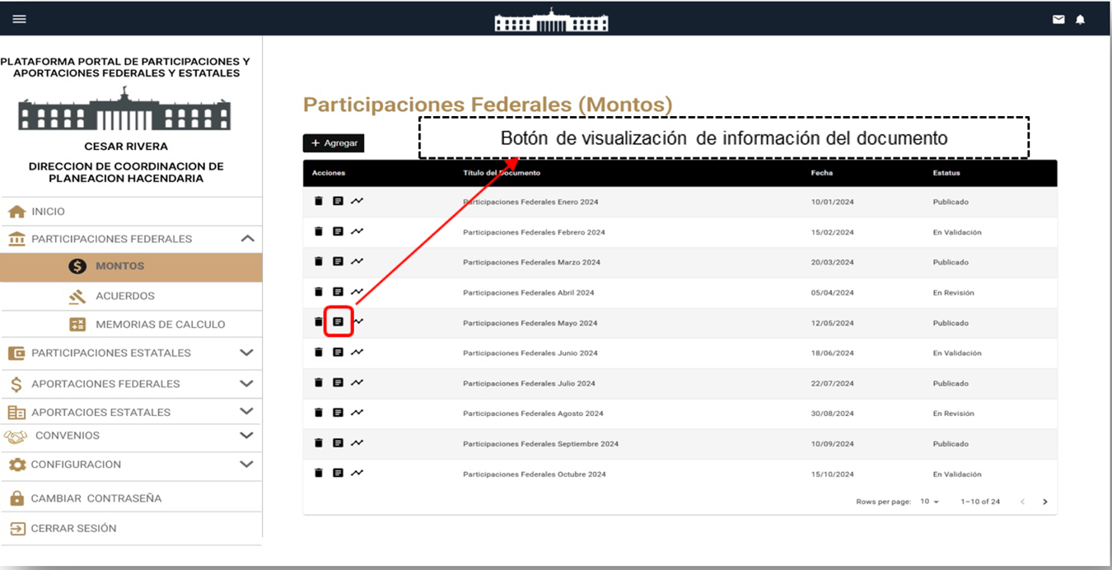

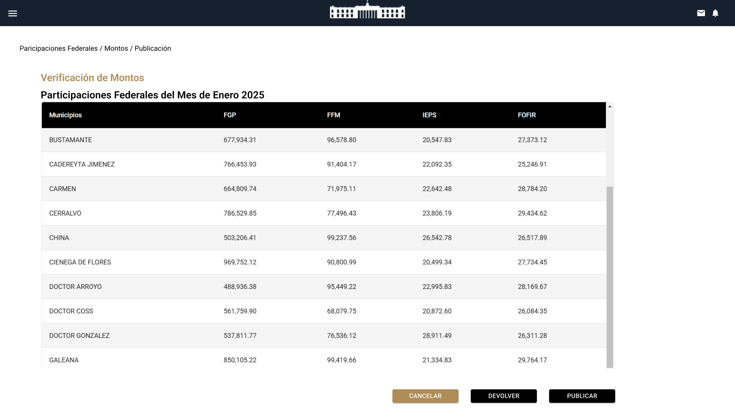

### **PPAFE-84 –** Programación Base del Portal al Público en General de PPAFE

Proyecto React Web con tecnología:

- React

- Vite

- Material UI

- Context

- Router

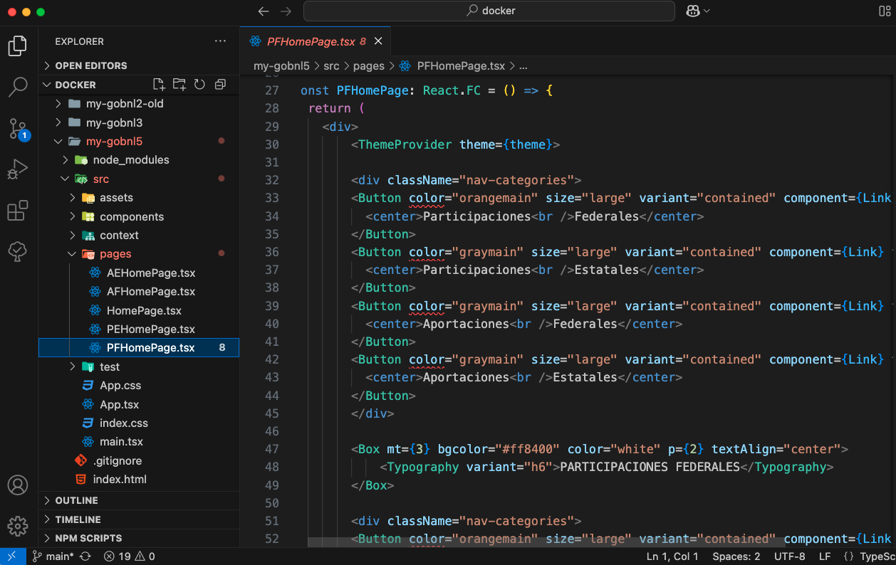

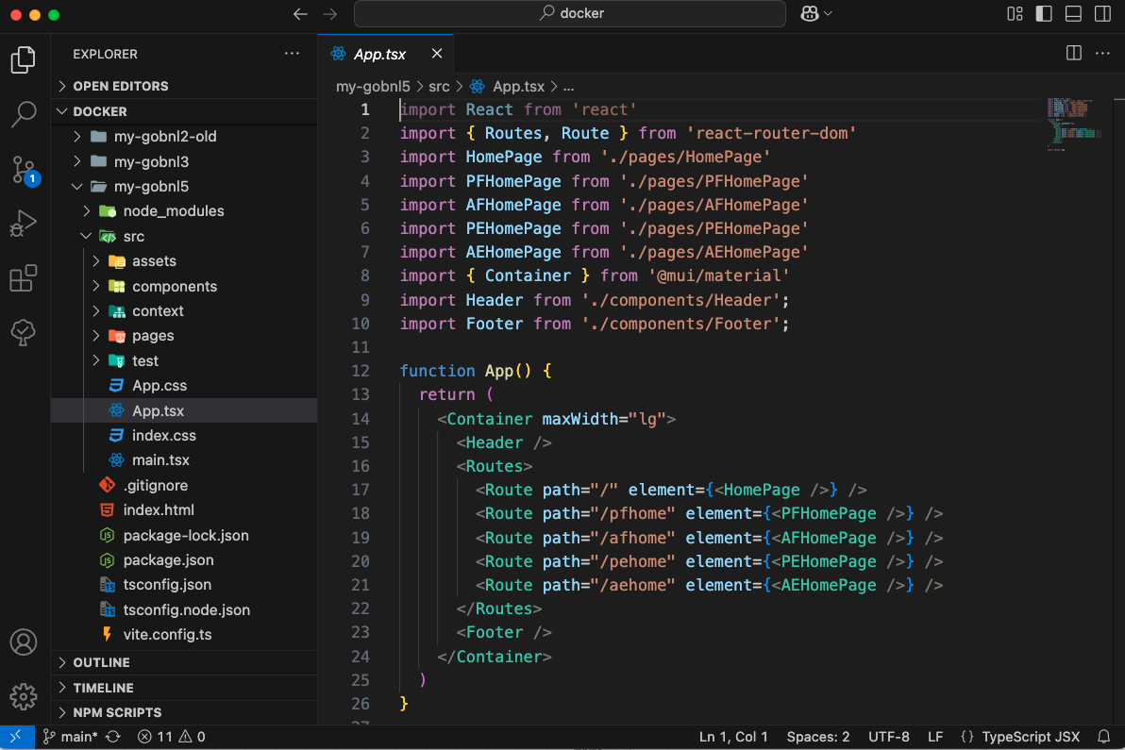

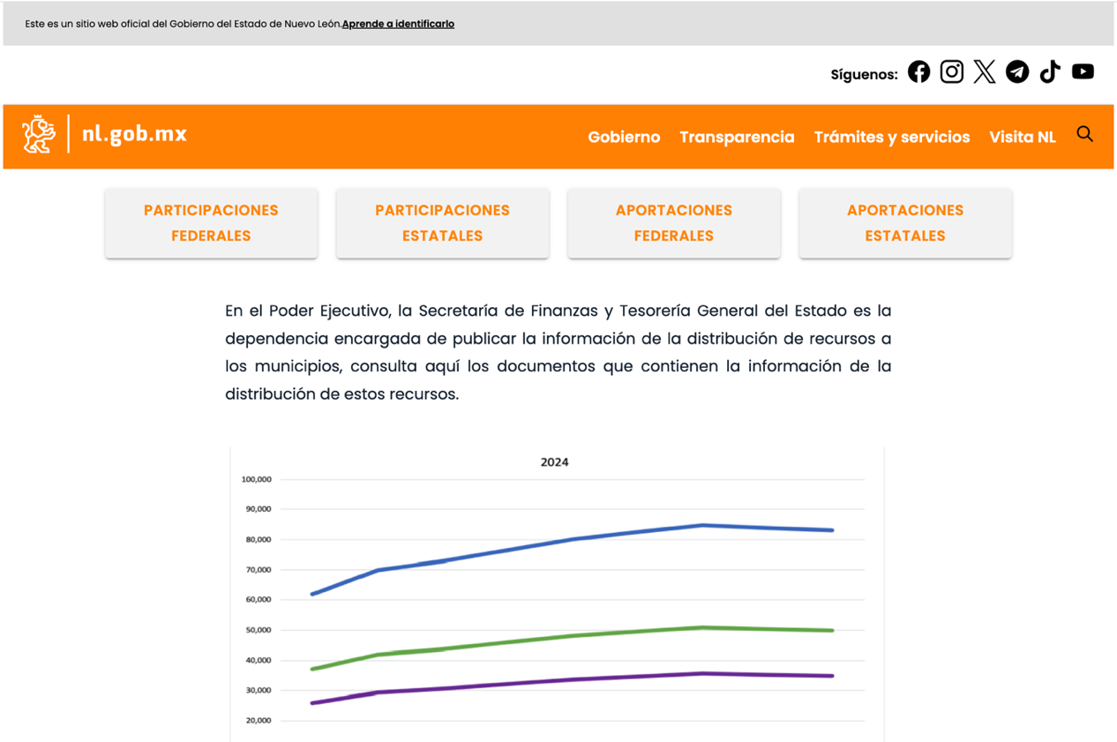

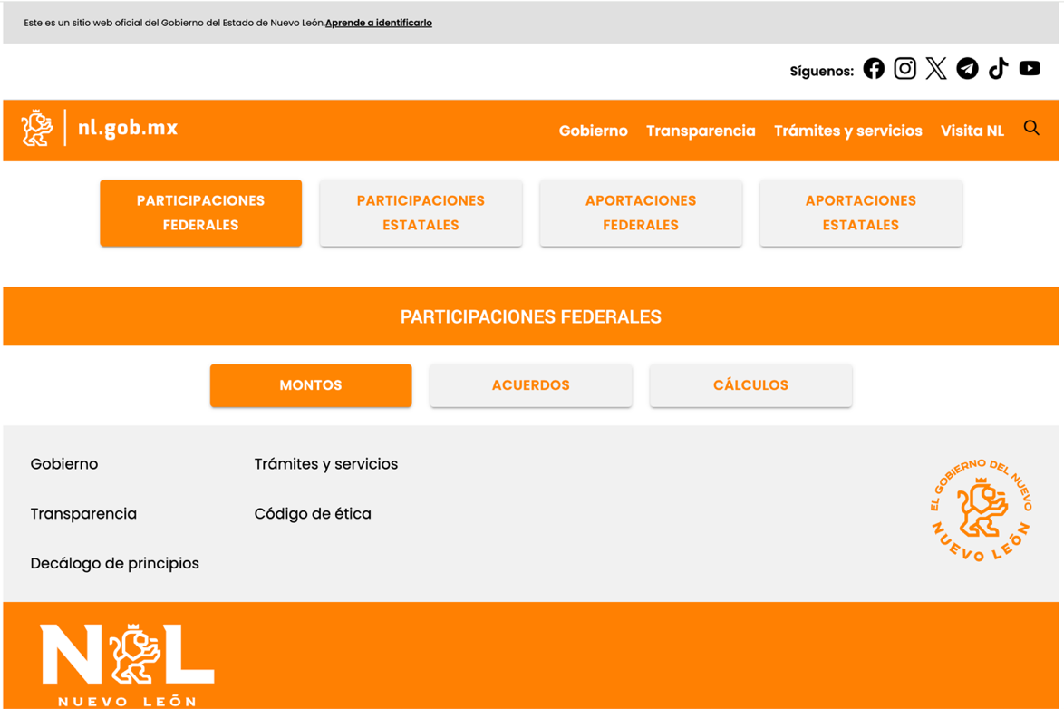

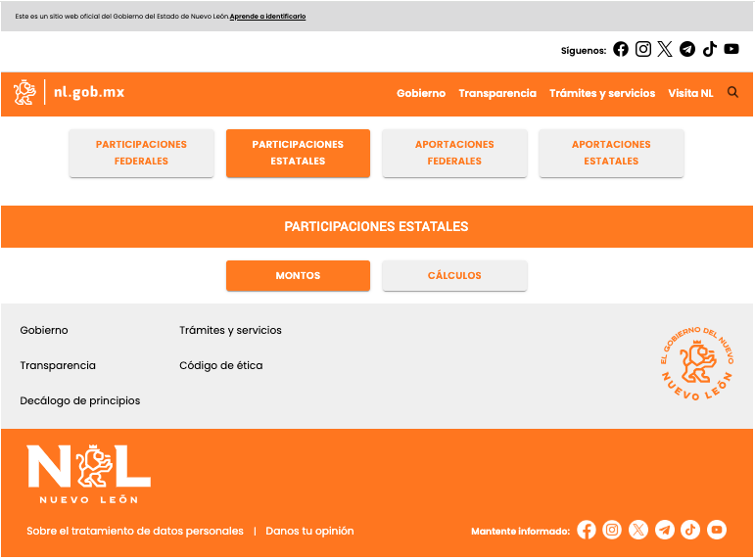

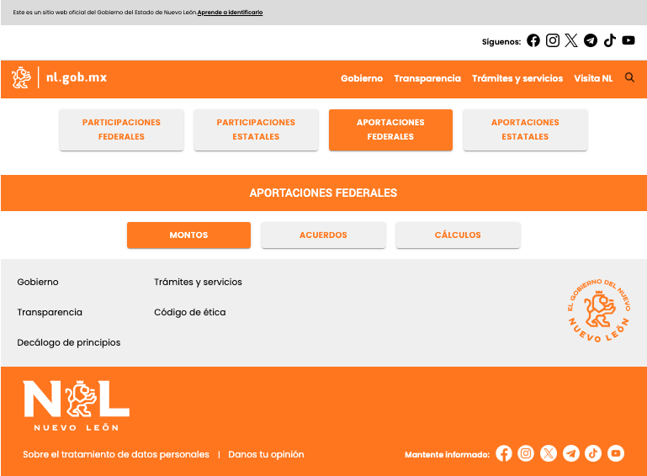

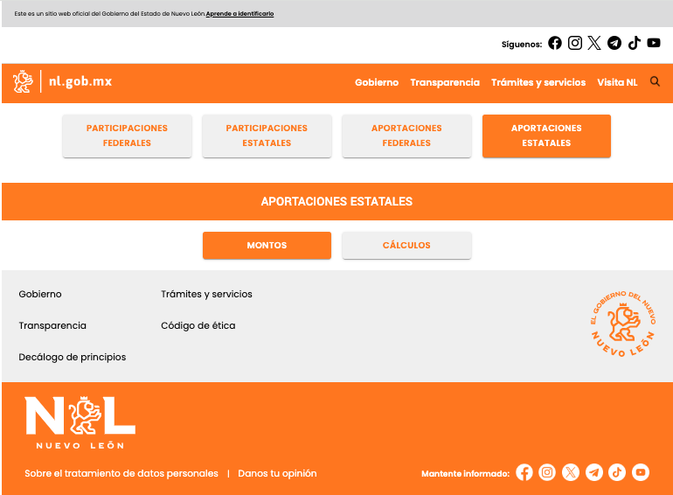

1. **Plan de Continuidad**

## **Introducción**

La evolución de la tecnología y la visión de la mejora continua es un punto importante para tomar en cuenta que en nuestros tiempos nada es estático, es por eso que hoy la Secretaria de Finanzas y Tesorería General del Estado de Nuevo León, a través de la Coordinación de Gestión de Información desarrolla un plan de recuperación de desastres y de continuidad de la operación, también conocido como plan de contingencia informático, proceso en el cual hoy en día se requiere tener mayor eficiencia en el manejo y recuperación de la información.

Dicho plan se ejecuta a través de una metodología para la gestión de un buen manejo y administración de las Tecnologías de la Información y las Comunicaciones, para tener un pleno dominio del soporte y el desempeño de las plataformas y sistemas de la Secretaria de Finanzas y Tesorería General del Estado de Nuevo León.

Este plan debe tener las medidas técnicas, humanas y organizativas necesarias para garantizar la continuidad de las actividades de la Secretaria de Finanzas y Tesorería General del Estado de Nuevo León. El plan se diseña para que en el caso de un siniestro se active de inmediato, permitiendo dar continuidad a las actividades y servicios de la Secretaria de Finanzas y Tesorería General del Estado de Nuevo León.

Nuestro plan, deberá ser aplicado en primera instancia por el Centro de Cómputo, dado que en ésta área se encuentran los servidores de información, a travez de la Coordinación de Gestión de Información de la Secretaria de Finanzas y Tesorería General del Estado de Nuevo León, y en conjunto con las áreas responsables del o los sistemas afectados.

## **Análisis y Valoración de Riesgos**

La pérdida total o parcial de los servicios puede originarse por las siguientes causas:

* Utilización de técnicas de acceso a las plataformas por medio de una identidad falsa, alteración de datos en forma no autorizada, visualización de información no autorizada, obtención del acceso a las plataformas y sistemas de la Secretaría de Finanzas y Tesorería General del Estado de Nuevo León con todos los privilegios y roles identificados en la plataforma de acceso único a las aplicaciones que con lleve la pérdida total o parcial de los servicios.
* Exposición de accesos lógicos tales como puertas traseras, ataques asíncronos, ataques de negación de servicio, caballos de Troya, virus, gusanos, malware, ransomware y bombas lógicas que generen la pérdida total o parcial de los servicios.
* Problemas tales como falla eléctrica, voltaje severamente reducido, depresiones, picos y sobre voltajes, interferencia magnética.
* Dolo o imprudencia manifiesta por parte de personas directa o indirectamente involucrada en la administración de las plataformas dependientes de la Coordinación de Gestión de Información.
* Pérdida o daño debido al cálculo o diseño erróneo del hardware y software.

## **Medidas Preventivas**

Normas efectivas para controlar los diferentes accesos a las diferentes Plataformas gestionadas por la Secretaría de Finanzas y Tesorería General del Estado de Nuevo León.

* Acceso restringido a las plataformas y datos, se cuenta con credenciales de acceso, tales como usuarios y contraseñas, esta información será accesible solo por el administrador de la Plataforma de Acceso Único a Aplicaciones dependiente de la Coordinación de Gestión de Información de la Secretaría de Finanzas y Tesorería General del Estado de Nuevo León.
* Acceso a servidores donde se encuentran alojadas las plataformas en productivo (SITE). El personal de Centro de Cómputo es el único que cuenta con el permiso para acceder a ésta área. Salvo alguna indicación por parte de la Coordinación de Gestión de la Información.
* La Coordinación de Gestión de Información de la Secretaría de Finanzas y Tesorería General del Estado de Nuevo León, administrará las cuentas de usuario y contraseñas para todas la plataformas y sistemas que dependen de la misma, previa solicitud por parte de las áreas que requieran altas, bajas o modificaciones en estas plataformas. Al recibir el nombre de usuario y contraseña, el usuario final es y será el único responsable de salvaguardar sus datos.

## **Previsión ante Siniestros**

## 

Los desastres causados por un evento natural o humano, pueden ocurrir en cualquier parte, hora y lugar.

En este apartado, existen distintos tipos de riesgos, por ejemplo:

* Riesgos Naturales: lluvia, huracanes, sismos, etc.
* Riesgos Tecnológicos: incendios, mal funcionamiento de algún dispositivo, fallas de energía eléctrica, corte de fibra óptica.
* Riesgos Sociales: robos, actos terroristas, pandillerismo.

La jerarquización consiste en el orden de los elementos que integran los sistemas de información de la Secretaría de Finanzas y Tesorería General del Estado de Nuevo León, según su importancia. Esta clasificación nos permitirá definir la prioridad, con la finalidad de poder intentar rescatar lo que podría generar una pérdida irreparable.

|  |  |  |
| --- | --- | --- |
| Nivel | Nombre | Descripción |
| 1 | Servidores | Contienen las plataformas y sistemas desarrollados por la Secretaría de Finanzas y Tesorería General del Estado de Nuevo León |
| 2 | Respaldos de Información | Respaldos de Información ante cualquier eventualidad, son el medio de rescate, continuidad y puesta en marcha de las plataformas y sistemas en operación de la Secretaría de Finanzas y Tesorería General del Estado de Nuevo León |

## **Respaldo y Recuperación**

La base para este punto y como respuesta a una solución ante desastres en la Secretaría de Finanzas y Tesorería General del Estado de Nuevo León será el “Respaldo de información”.

Esta actividad se realizará en base a las siguientes directivas:

* El usuario es el único responsable de salvaguardar su información, y deberá realizar su respaldo de información con una periodicidad semanal, quincenal o mensual.
* El respaldo de información realizado, se mantendrá en un lugar seguro y fácilmente accesible.
* La Coordinación de Gestión de Información de la Secretaría de Finanzas y Tesorería General del Estado de Nuevo León, deberá conocer la ubicación del respaldo.
* Los respaldos de información se efectuarán en dos ubicaciones:
  + Dispositivo físico, tal como un disco duro externo, cd, dvd o memoria USB.
  + Servidor de SAN

Servicio en la nube, se recomienda el uso de “Microsoft OneDrive”, accesible desde la cuenta de correo institucional para el personal de la Secretaría de Finanzas y Tesorería General del Estado de Nuevo León.

1. **FIRMAS**

|  |  |
| --- | --- |
| **ELABORA** | **AUTORIZA** |
| Ing. Alberto Sobrado Garnica Asociado INAP | Ing. Néstor Ibarra Palomares Coordinador de Gestión de Información |

**\*\*\*\*\*\*\*\*\*\*\*\*\*\*\*\*\*\*\*\*\*\*\*\*\*\*\*\*\*\*\*\*FIN DEL DOCUMENTO\*\*\*\*\*\*\*\*\*\*\*\*\*\*\*\*\*\*\*\*\*\*\*\*\*\*\*\*\*\***